**Sisukord**

1. Välisdokumendid 2

1.1. Välisdokumendi lisamine oma arvutist LIISA andmebaasi 3

1.1.1 Haigusjuhuga sidumata välisdokumendi lisamine 4

1.1.2. Ambulatoorse haigusjuhuga seotud välisdokumendi lisamine 5

1.1.3. Statsionaarse, päevastatsionaarse või hooldusjuhuga seotud välisdokumendi lisamine 6

1.2. Skaneeritava välisdokumendi lisamine LIISA andmebaasi 8

1.3. Patsiendi juba LIISA andmebaasis olemasoleva välisdokumendi lisamine käesolevasse haigusjuhtu 10

1.4. Välisdokumendi vaatamine 13

1.5. Välisdokumendi salvestamine LIISA andmebaasist kasutaja arvutisse 13

1.6. Välisdokumendi kustutamine LIISA andmebaasist. 14

**Dokumendi ajalugu**

|  |  |  |  |
| --- | --- | --- | --- |
| **Versioon** | **Koostaja / muutja** | **Muutmise kuupäev** | **Muudatus** |
| 1.0 | Maria Virsa | 24.03.2021 | Uus juhendiversioon |
| 1.1 | Maria Virsa | 7.02.2023 | Muudetud fonte üle dokumendi, lisatud jooniste pealdised. |

# Välisdokumendid

|  |
| --- |
| LIISA andmebaasi on võimalik salvestada dokumente oma arvutist ning ka skaneerida. Samuti saab LIISA andmebaasis olevaid dokumente laadida alla oma arvutisse.  Eelnev tegevus: aken **Vastuvõtt** või aken **Osakond** => märgi patsient => nupp *Haigusjuhu kanded* => aken **Vastuvõtu kanded** või aken **Patsiendi haigusjuhu kanded** => nupp *Välisdokumendid*. |

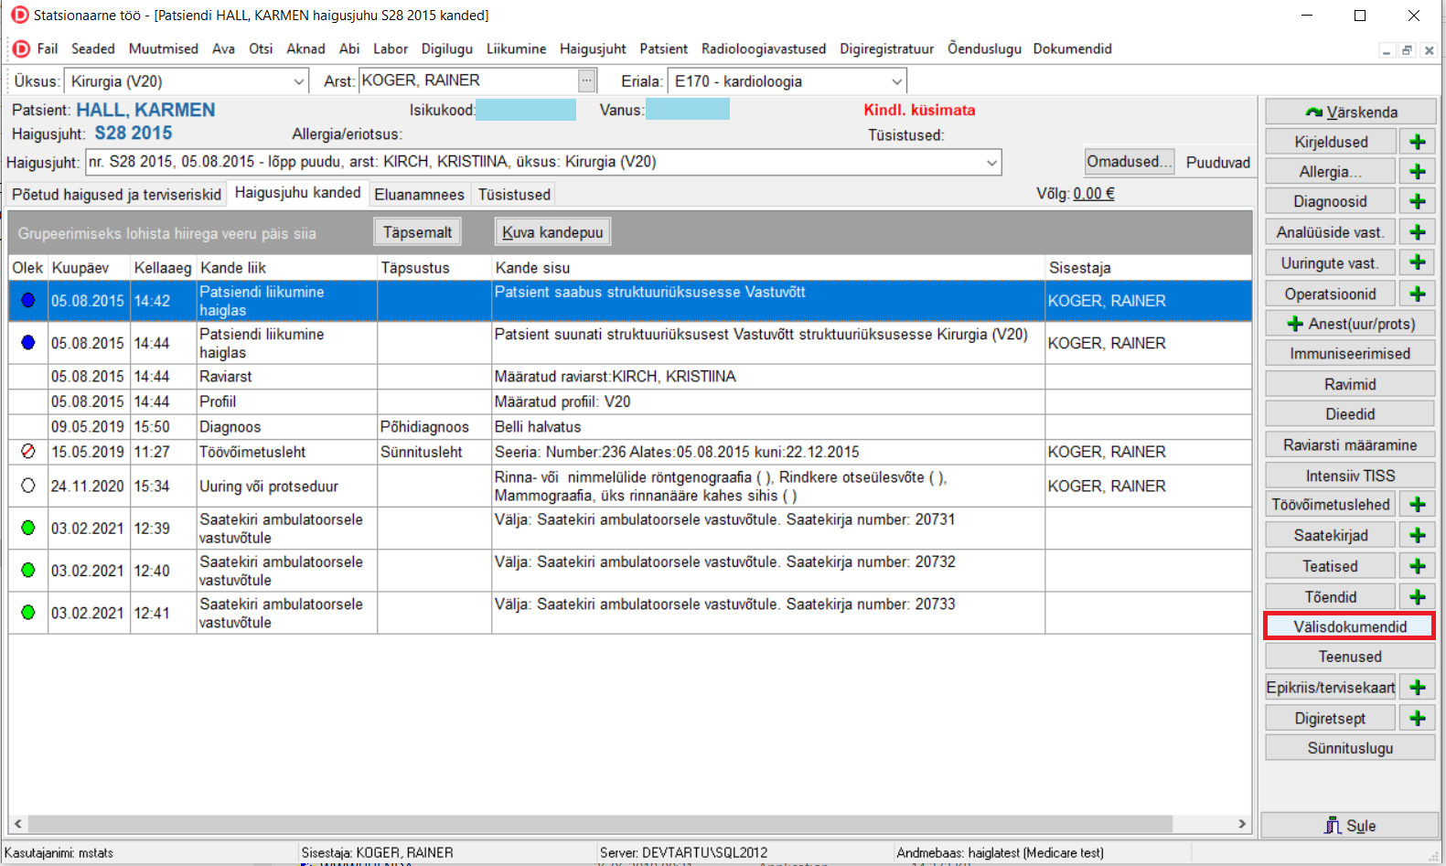

Joonis 1. Pääs välisdokumentidega tegelema

|  |
| --- |
| Avanenud aknas kuvatakse vaikimisi ainult patsiendi selle haigusjuhuga seotud välisdokumendid (kui neid on). Kui patsiendi selle haigusjuhuga ei ole veel välisdokumente seotud, siis on tabel tühi.  Kui märge *Ainult juhuga seotud dokumendid* eemaldada, siis näidatakse patsiendi kõik välisdokumendid, mis kunagi LIISA andmebaasi salvestatud ning seal alles on.  Kui tabelis märkida dokument, siis väljal *Kommentaar* kuvatakse dokumendi kohta sisestatud kommentaarid (kui neid on).  Nupp *Muuda* lubab muuta ainult dokumendi kohta sisestatud kommentaari.  Nupp *Kuva dokument* avab tabelis märgitud dokumendi Sinu arvuti vaikevaaturiga. Sama teeb topeltklõps tabelikirjel.  Nupp *Kustuta dokument* eemaldab märgitud välisdokumendi LIISA andmebaasist. |

Pilt, millel on kujutatud tekst

Kirjeldus on genereeritud automaatselt

Joonis 2. Ainult juhuga seotud dokumentide kuvamine (antud juhul neid veel pole)

## Välisdokumendi lisamine oma arvutist LIISA andmebaasi

|  |
| --- |
| Vajutanuppu *Lisa dokument failist.* |

Pilt, millel on kujutatud tekst

Kirjeldus on genereeritud automaatselt

Joonis 3. Dokumendi üleslaadimise alustamine

|  |
| --- |
| Vali avanenud aknas lisatava välisdokumendi grupp. Vastavalt valikule kuvatakse järgmised väljad ja valikud. |

### Haigusjuhuga sidumata välisdokumendi lisamine

|  |
| --- |
| Sisesta andmed. Grupp ja dokumendi tüüp on kohustuslikud valida. Kommentaari saad hiljem vajadusel muuta ning täiendada. Kommentaari sisestamine ei ole kohustuslik. |

Pilt, millel on kujutatud tekst

Kirjeldus on genereeritud automaatselt

Joonis 4. Haigusjuhuga sidumata välisdokumendi andmete sisestamine

|  |
| --- |
| Seejärel vali oma arvuti fail, mille LIISA andmebaasi laadid. Kui fail on valitud, siis saad väikeses vaheaknas veel vajadusel failiteed näha, faili vajadusel muuta ning kommentaari sisestada. Faili uuesti valimiseks on kolmepunktinupp lahtris *Fail*. |

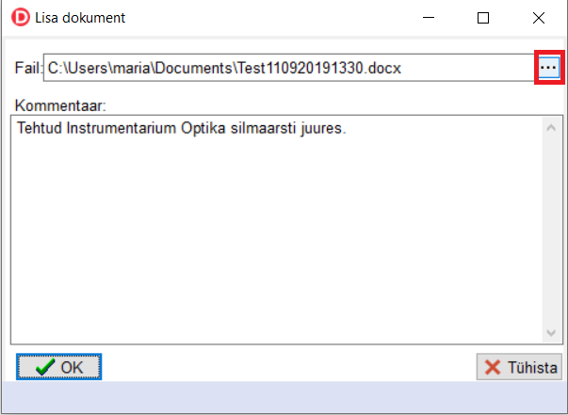

Joonis 5. Dokumentfaili valimine oma arvutist

|  |
| --- |
| Vajuta nuppu *OK*. Kui üleslaaditud fail ei ilmu välisdokumentide tabelisse, siis veendu, et Sul on akna **Välisdokumendid** paremas ülemises nurgas märge *Ainult juhuga seotud dokumendid* eemaldatud. |

### Ambulatoorse haigusjuhuga seotud välisdokumendi lisamine

|  |
| --- |
| Ambulatoorse haigusjuhuga saab välisdokumente siduda nii programmis „Ambulatoorne töö“ kui ka programmis „Statsionaarne töö“.  Sisesta andmed. Grupp ja dokumendi tüüp on kohustuslikud valida.  Seotava haigusjuhu valikus kuvatakse ainult patsiendi ambulatoorsed haigusjuhud. Vali siit see, millega lisatava dokumendi seod. Seotav haigusjuht on kohustuslik valida.  Kommentaari saad hiljem vajadusel muuta ning täiendada. Kommentaari sisestamine ei ole kohustuslik. |

Pilt, millel on kujutatud tekst

Kirjeldus on genereeritud automaatselt

Joonis 6. Ambulatoorse haigusjuhuga seotud välisdokumendi andmete sisestamine

|  |
| --- |
| Seejärel vali oma arvuti fail, mille LIISA andmebaasi laadid. Kui fail on valitud, siis saad väikeses vaheaknas veel vajadusel failiteed näha, faili vajadusel muuta ning kommentaari sisestada. Faili uuesti valimiseks on kolmepunktinupp lahtris *Fail*. |

Pilt, millel on kujutatud tekst

Kirjeldus on genereeritud automaatselt

Joonis 7. Dokumentfaili valimine oma arvutist

|  |
| --- |
| Vajuta nuppu *OK*. Kui üleslaaditud fail ei ilmu välisdokumentide tabelisse, siis veendu, et Sul on akna **Välisdokumendid** paremas ülemises nurgas märge *Ainult juhuga seotud dokumendid* eemaldatud.  Kui välisdokument sai seotud patsiendi mõne teise haigusjuhuga, mitte sellega, mille kannetest välisdokumenti lisama tuldi, siis näidatakse välisdokument ka selle haigusjuhu, millega ta seoti, kannetes ja välisdokumentide moodulis. |

### Statsionaarse, päevastatsionaarse või hooldusjuhuga seotud välisdokumendi lisamine

|  |
| --- |
| Statsionaarse või päevastatsionaarse haigusjuhuga saab välisdokumente siduda nii programmis „Ambulatoorne töö“ kui ka programmis „Statsionaarne töö“. Lisaks saab mõlemas programmis välisdokumente siduda ka hooldaja statsionaarse hooldusjuhuga.  Sisesta andmed. Grupp ja dokumendi tüüp on kohustuslikud valida.  Seotava haigusjuhu valikus kuvatakse ainult patsiendi statsionaarsed, päevastatsionaarsed või hooldusjuhud. Vali siit see, millega lisatava dokumendi seod. Seotav haigusjuht on kohustuslik valida.  Kui haigusjuht on valitud, siis kuvatakse ravivorm vastavalt haigusjuhu ravivormile automaatselt.  Kommentaari saad hiljem vajadusel muuta ning täiendada. Kommentaari sisestamine ei ole kohustuslik. |

Pilt, millel on kujutatud tekst

Kirjeldus on genereeritud automaatselt

Joonis 8. Statsionaarse haigusjuhuga seotud välisdokumendi andmete sisestamine

|  |
| --- |
| Seejärel vali oma arvuti fail, mille LIISA andmebaasi laadid. Kui fail on valitud, siis saad väikeses vaheaknas veel vajadusel failiteed näha, faili vajadusel muuta ning kommentaari sisestada. Faili uuesti valimiseks on kolmepunktinupp lahtris *Fail*. |

Pilt, millel on kujutatud tekst

Kirjeldus on genereeritud automaatselt

Joonis 9. Dokumentfaili valimine oma arvutist

|  |
| --- |
| Vajuta nuppu *OK*. Kui üleslaaditud fail ei ilmu välisdokumentide tabelisse, siis veendu, et Sul on akna **Välisdokumendid** paremas ülemises nurgas märge *Ainult juhuga seotud dokumendid* eemaldatud.  Kui välisdokument sai seotud patsiendi mõne teise haigusjuhuga, mitte sellega, mille kannetest välisdokumenti lisama tuldi, siis näidatakse välisdokument ka ka selle haigusjuhu, millega ta seoti, kannetes ja välisdokumentide moodulis. |

|  |
| --- |
| Nii näevad välja lisatud välisdokumendid tabelis. |

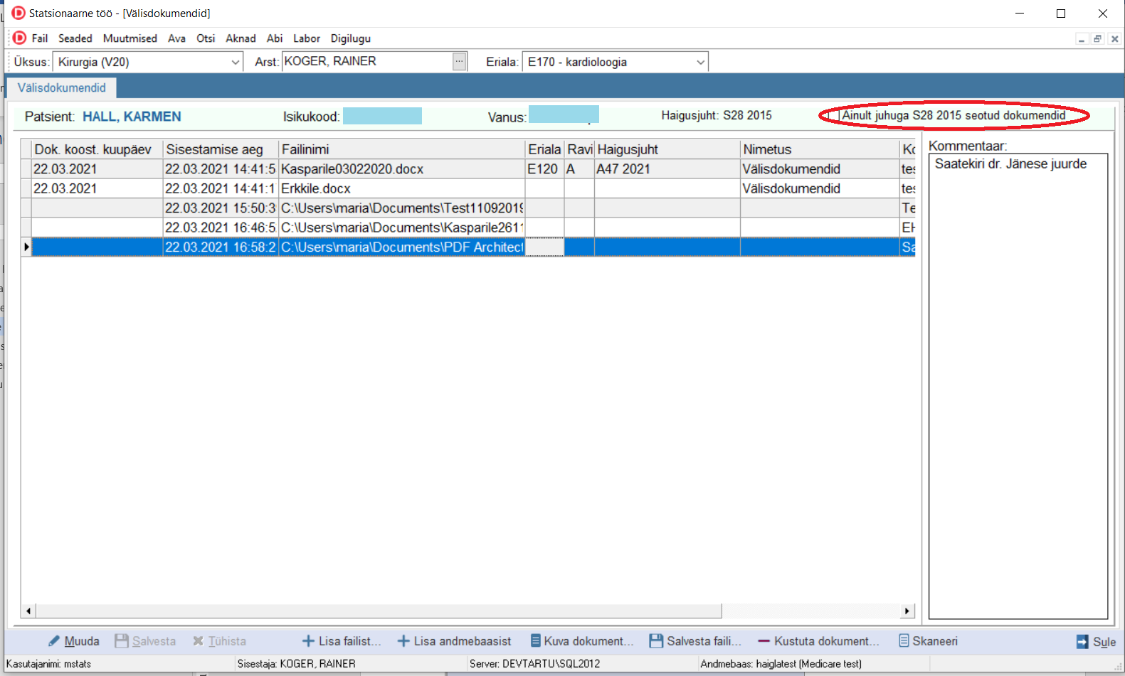

Joonis 10. LIISA andmebaasi lisatud välisdokumendid

## Skaneeritava välisdokumendi lisamine LIISA andmebaasi

|  |
| --- |
| Vajuta nuppu *Skaneeri*. |

Pilt, millel on kujutatud tekst

Kirjeldus on genereeritud automaatselt

Joonis 11. Skaneeritava dokumendi lisamise alustamine

|  |
| --- |
| Akna ülaosas tuleb märkida skaneeritava dokumendi grupp (*Grupp*). Seejärel täitub akna alumine pool väljadega, kuhu tuleb sisestada skaneeritava dokumendi tüüp (*Dokumendi tüüp*)ja muud andmed skaneeritava dokumendi kohta. Vt täpsemalt haigusjuhuga sidumata, ambulatoorse juhuga, statsionaarse juhuga jne seotud välisdokumentide lisamise peatükkidest. Vajuta nuppu *OK.* |

Pilt, millel on kujutatud tekst

Kirjeldus on genereeritud automaatselt

Joonis 12. Skaneeritava dokumendi andmete sisestamine

|  |
| --- |
| Avaneb dokumendi skaneerimisrakendus. |

Pilt, millel on kujutatud tekst

Kirjeldus on genereeritud automaatselt

Joonis 13. LIISA skaneerimisrakendusa

|  |
| --- |
| Vali skaneeriv seade rippmenüüst *Seadme valik*.  Kui seadmel on oma tarkvara, mida on mugavam ja harjumuspärasem kasutada, siis on võimalik LIISA skaneerimisrakenduse asemel käivitada skaneerimise seadistamine seadme enda tarkvaras. Selleks tuleb märkida linnuke *Kasuta seadme seadistusakent*. Kui linnuke *Kasuta seadme seadistusakent* on märgitud, siis kasutatakse skaneerimisel skaneerimisseadme tarkvaras paika pandud parameetreid. Kui linnukest märgitud ei ole, siis kasutatakse skaneerimisel LIISA administraatori poolt administreerimisprogrammis seadistatud parameetreid.  Nupp *Skaneeri* käivitab skaneerimise seadmes. Skaneeritud dokumendi eelvaade (ajutine fail) kuvatakse skaneerimisrakenduse aknas.  Miinusnupp skaneerimisrakenduse akna ülaservas kustutab skaneeritud ajutise faili. Nii saab skaneerida selle asemele kohe uue.  Nupp *Tühista* viib skaneerimisrakenduse aknast välja ja skaneeritud dokumenti ei salvestata.  Nupp *OK* viib skaneerimisrakenduse aknast välja ja skaneeritud dokument salvestatakse LIISA andmebaasi.  Kui dokument on salvestatud, siis ta näidatakse tabelis aknas **Välisdokumendid**.  Kui skaneeritud dokument sai seotud mõne teise haigusjuhuga, siis tema nägemiseks tabelis veendu, et pole sisse lülitatud linnuke *Ainult juhuga seotud dokumendid*. Teise juhuga seotud dokument näidatakse ka selle haigusjuhu, millega ta seoti, kannetes ja välisdokumentide moodulis. |

## Patsiendi juba LIISA andmebaasis olemasoleva välisdokumendi lisamine käesolevasse haigusjuhtu

|  |
| --- |
| Kui patsiendil on tema mõnes eelmises haigusjuhus olnud välisdokument, mida soovid siduda ka käesoleva haigusjuhuga (või sellega, mille kannetest välisdokumentide moodulisse tulid), siis vajuta nuppu *Lisa andmebaasist*. |

Pilt, millel on kujutatud tekst

Kirjeldus on genereeritud automaatselt

Joonis 14. Juba LIISA andmebaasis oleva välisdokumendi sidumine käesoleva haigusjuhuga

|  |
| --- |
| Avaneb aken **Kõik patsiendiga seotud andmebaasi dokumendid**. Siin kuvatakse patsiendi välisdokumendid LIISA andmebaasis sõltumata nende seotusest haigusjuhuga.  Selles aknas saad sarnaselt välisdokumentide põhiaknaga lisada dokumente oma arvutist või skaneerimise teel LIISA andmebaasi, baasis olevaid dokumente vaadata ning oma arvutisse salvestada. (Selles aknas ei ole võimalik lisada dokumente andmebaasist, sest tegu on juba andmebaasis olevate dokumentidega.) Siitkaudu oma arvuti failist dokumenti LIISA andmebaasi lisades ei seota dokumenti ühegi haigusjuhuga ega määrata dokumendile tüüpi.  Selles aknas kuvatud dokumendi sidumiseks käesoleva haigusjuhuga märgi tabelis seotav dokument (või mitu dokumenti) ja vajuta nuppu *OK.* |

Pilt, millel on kujutatud tekst

Kirjeldus on genereeritud automaatselt

Joonis 15. Käesoleva haigusjuhuga seotavate välisdokumentide valimine

|  |
| --- |
| Valitud dokumendid näidatakse haigusjuhu välisdokumentide tabelis. |

Pilt, millel on kujutatud tekst

Kirjeldus on genereeritud automaatselt

Joonis 16. Patsiendi välisdokumendid

## Välisdokumendi vaatamine

|  |
| --- |
| Kui dokument sai lisamisel või skaneerimisel seotud mõne teise haigusjuhuga, siis tema nägemiseks tabelis veendu, et pole sisse lülitatud linnuke *Ainult juhuga seotud dokumendid*.  Tabelis kuvatud dokumendi vaatamiseks tee dokumendi real topeltklõps või märgi vaadatava dokumendi rida ja vajuta nuppu *Kuva dokument.* Dokument avatakse sinu arvuti vaikevaaturiga. |

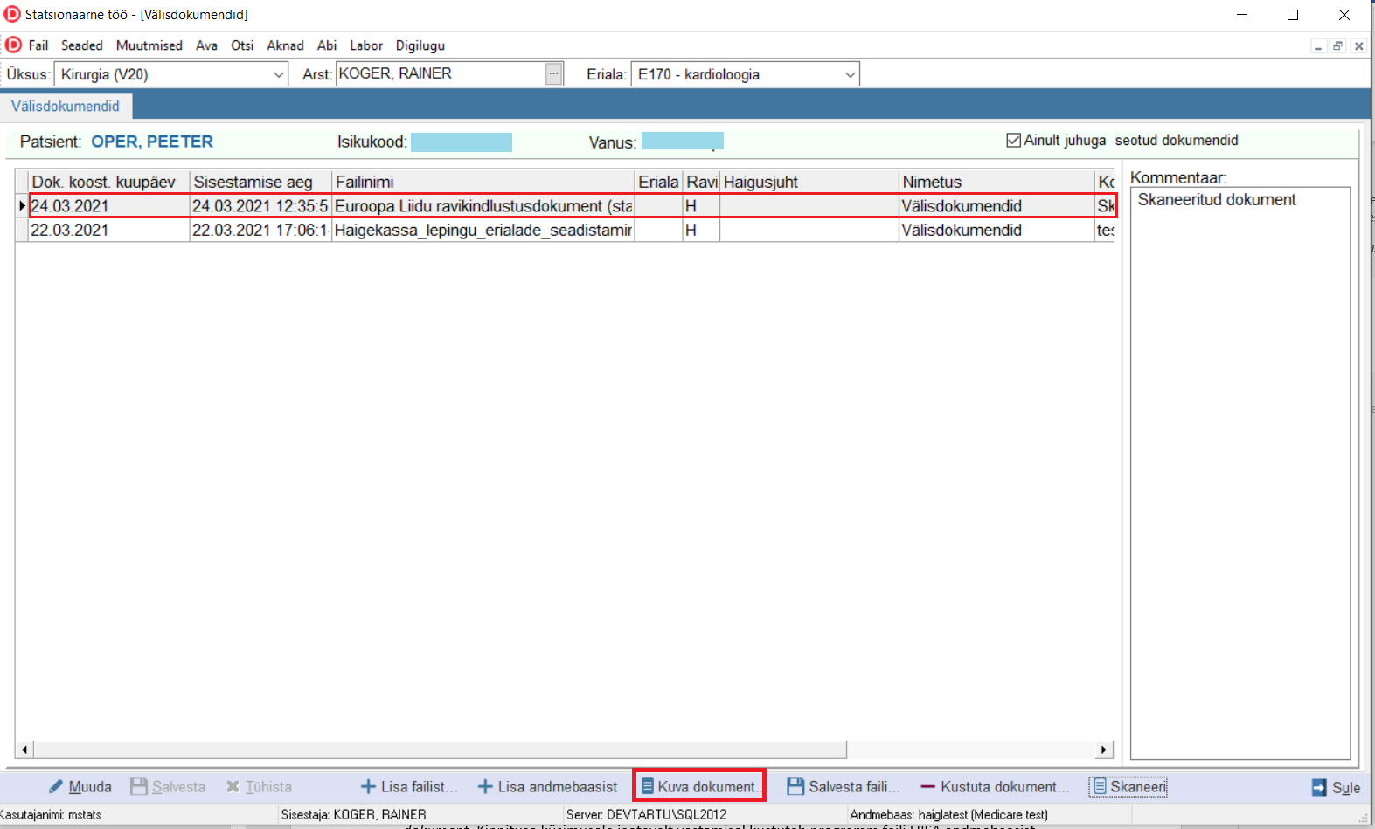

Joonis 17. Välisdokumendi valik vaatamiseks

## Välisdokumendi salvestamine LIISA andmebaasist kasutaja arvutisse

|  |
| --- |
| Vali tabelist selle dokument, mida soovid LIISA baasist arvutisse salvestada.  Vajuta nuppu *Salvesta faili.* Järgneb Sinu arvuti operatsioonisüsteemi standardne failisalvestusprotseduur. |

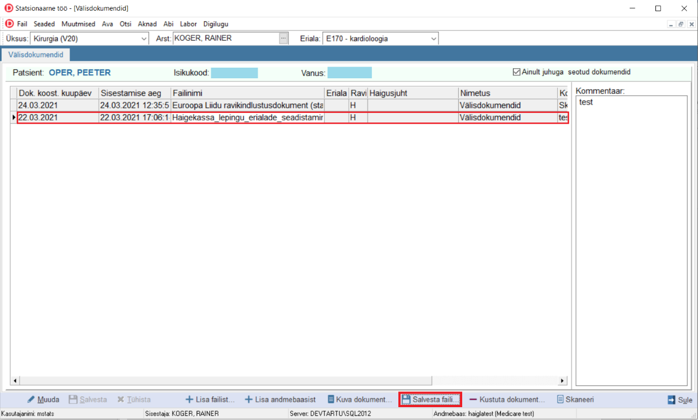

Joonis 18. Valitud välisdokumendi salvestamine LIISA-st oma arvutisse

## Välisdokumendi kustutamine LIISA andmebaasist.

|  |
| --- |
| Dokumendi kustutamiseks LIISA andmebaasist märgi tabelis kustutatava dokumendi rida ja vajuta nuppu *Kustuta dokument*. Kinnituse küsimusele jaatavalt vastamisel kustutab programm faili LIISA andmebaasist. |

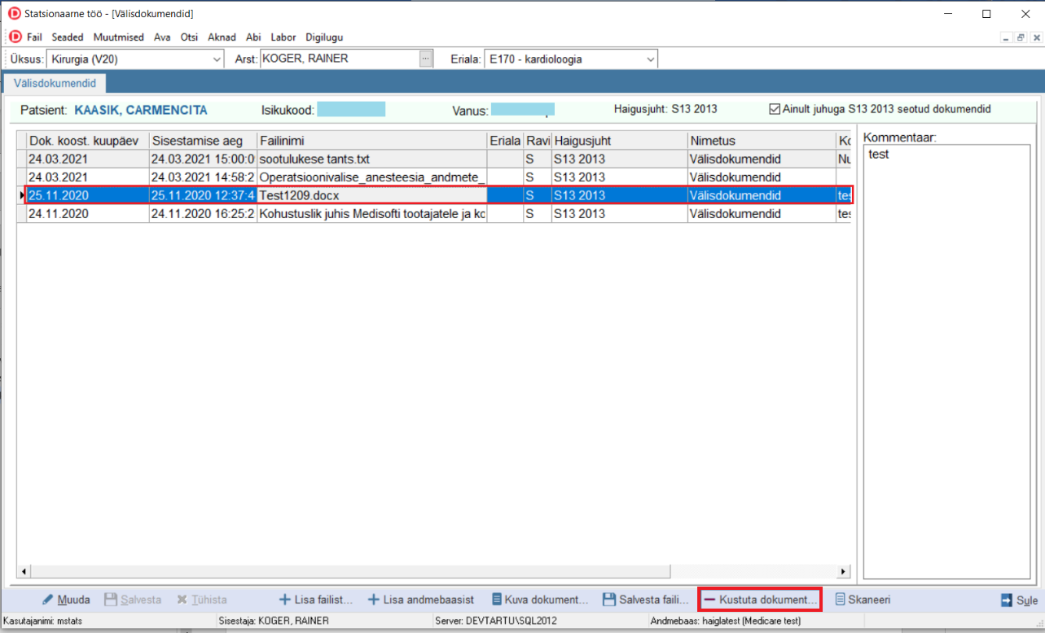

Joonis 19. Valitud välisdokumendi kustutamine LIISA-st